

佛山市一卡通系统操作手册

律师事务所版

上海同道信息技术有限公司

目 录
一、系统介绍 1
1.1系统简介 1
1.2如何访问系统 1
1.3系统首页介绍 1
二、 功能导航 3
2.1用户信息维护 3
2.2技术咨询 3
功能说明： 3
2.2.1提交新的工单问题 4
2.2.2删除工单 4
三、信息维护 5
3.1机构档案 5
3.2信息补全 5
3.3信息变更 16
3.4律师列表 17
3.5实习人员 19
3.6辅助人员 20
四、业务管理 23
4.1地图定位 23
4.2活动报名 23
五、常见问题 28
六、咨询问题方式 30

一、系统介绍

1.1系统简介
佛山市一卡通系统主要是为律师事务所提供网上办理业务的服务平台，如对律师事务所人员、机构信息管理，活动报名等在线服务。

1.2如何访问系统
推荐：360安全浏览器极速模式或谷歌浏览器。
用浏览器访问地址：http://oa.fslawyer.org.cn /
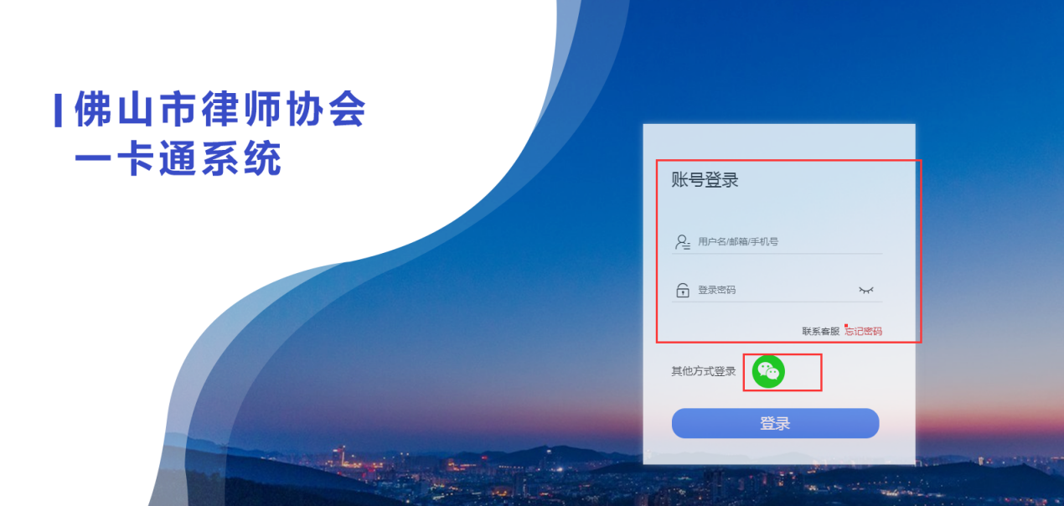
在浏览器中输入访问地址后，在输入框中填入用户名及密码，点击“登录”按钮即可登入系统。
登录账号：统一社会信用代码
初始密码：统一社会信用代码后6位（若有字母，字母小写）

1.3系统首页介绍
系统首页主要五个区域，其中区域1为导航栏，区域2为用户信息栏，区域3为查询工具区，区域4为工作台，区域5为系统通知公告栏（如下图所示）：
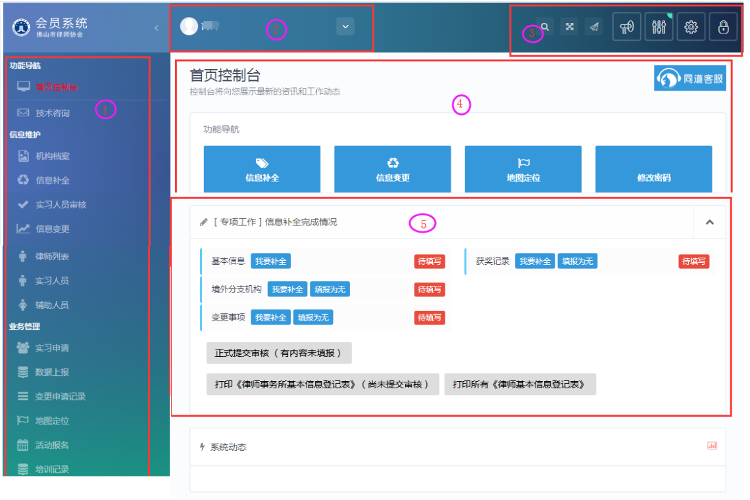

功能导航

2.1用户信息维护

2.1.1修改密码
点击首页控制台中【修改密码】，在弹出的对话框上，输入现用密码和新的密码后，点击“修改”按钮，提示成功即可。
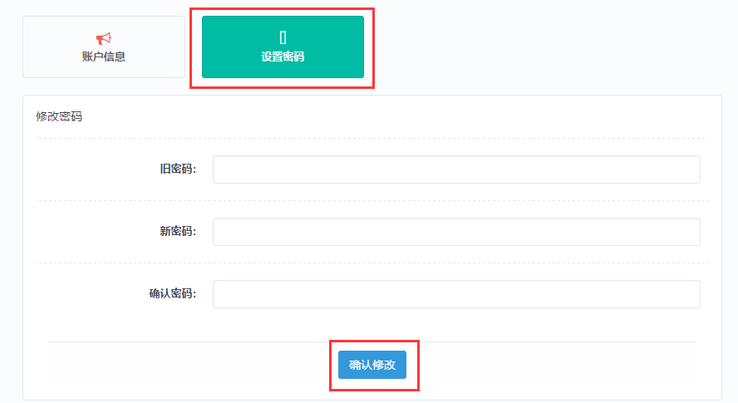

2.2技术咨询
在使用会员系统当中若有技术方面的问题，可通过提交工单完成。如图所示：
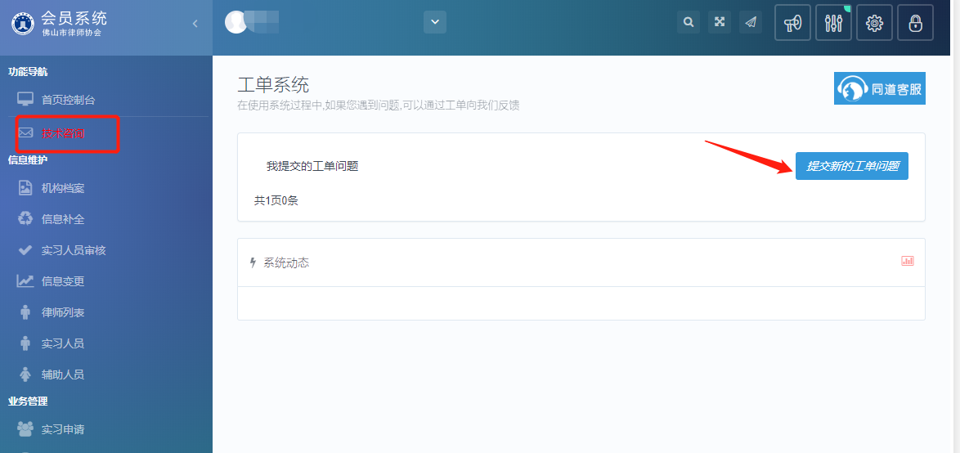

功能说明：
提交新的工单问题：提交新的遇到的常见技术问题。
回复内容：当工单处理后，可查看回复内容。

2.2.1提交新的工单问题
进入到“工单系统”工作台点击“提交新工单”，在弹出界面创建问题。如图所示：
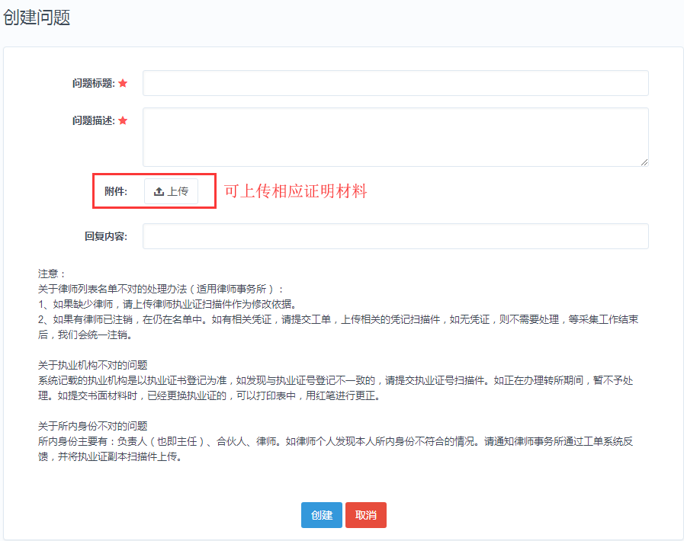
创建新工单后，点击页面下方的“创建”按钮保存所做的修改，如修改后不想保存，可点击下方的“取消”按钮。退出本次操作。
注：提交工单时请讲将问题描述清楚，并上传相关证明材料作为附件，这样便于工作人员快速处理问题。

2.2.2删除工单
当自行解决问题时，或者提交内容错误时，可点击取消工单。

三、信息维护
可对当前用户信息进行补全、变更、并管理律师事务所名下律师、实习人员、辅助人员。

3.1机构档案
用于查看本律师事务所详细信息资料，并对律师事务所信息进行维护，如下图所示：
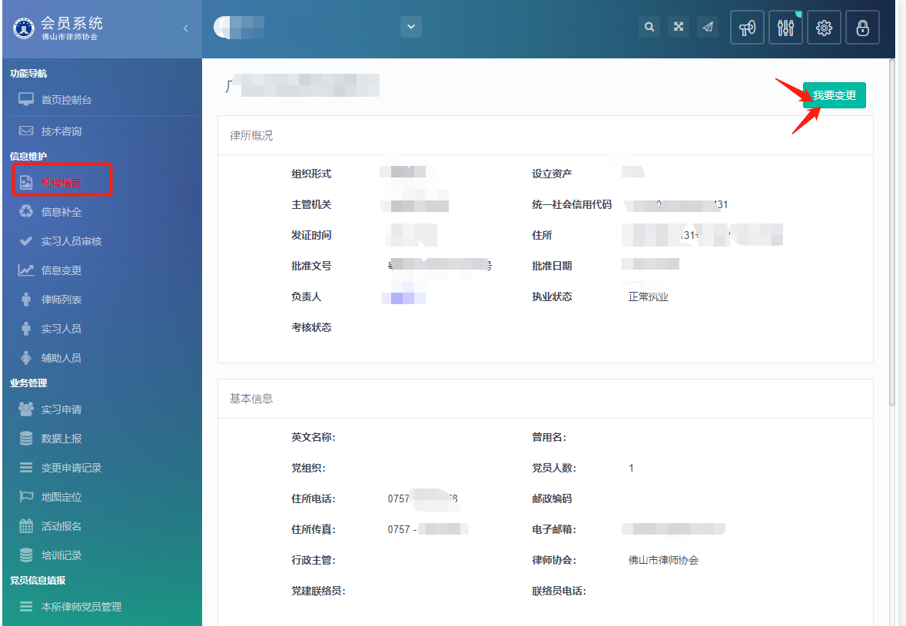
点击【我要变更】可进入信息变更页面，详细操作可见3.4信息变更

3.2信息补全
档案信息主要由基本信息、获奖情况、分所情况、变更事项四大项构成。用户应根据各自情况，如实填报。
点击左侧导航区域的“信息补全”进入填报，也可通过首页控制台中的“信息补全”进行填报。
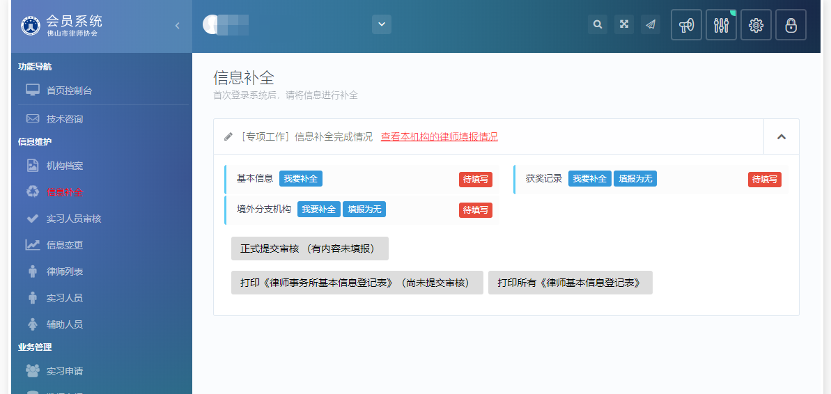

3.2.1基本信息
点击 “信息补全”中的“基本信息”链接，进入到“基本信息”的核对补全操作窗口。
基本信息补全操作，主要有4个环节构成：执业信息确认 >>完善基本信息 >>联系方式登记 >>确认提交申请。如下图所示：

3.2.1.1确认执业信息
第1步，确认律师事务所执业信息是否正确，请与律师事务所执业许可证进行核对，如有信息记载错误，请通过“工单系统”向我们反馈。
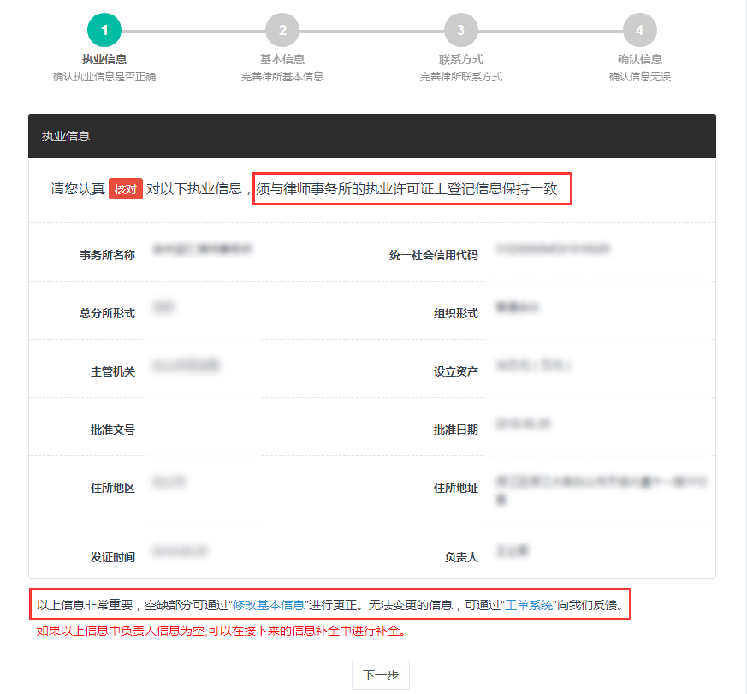
如确认无误，请点击“下一步”按钮。
注：错误信息通过工单反馈后，可直接跳过，不需要等变更生效。

3.2.1.2完善基本信息
第2步，完善律师事务所基本情况。确认信息后，进入完善基本信息窗口，如下图所示：
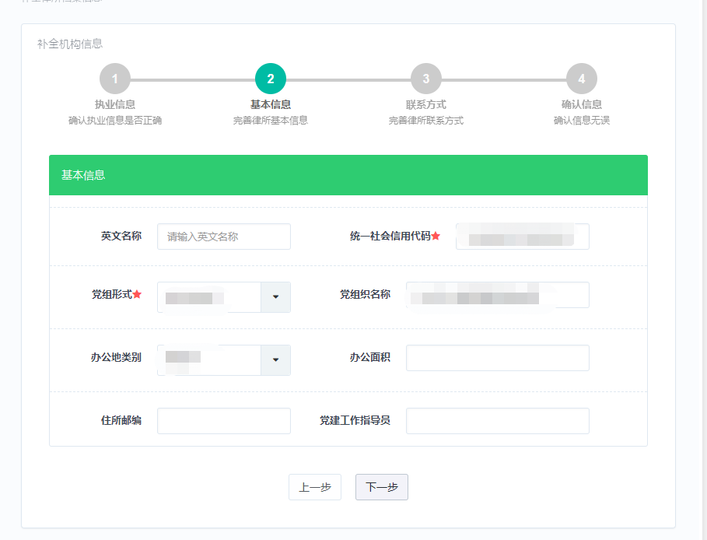
填写好相关执业信息后，确认无误后，点击“下一步”进入第3环节。

3.2.1.3登记联系方式
第3步，登记联系方式，如下图所示：
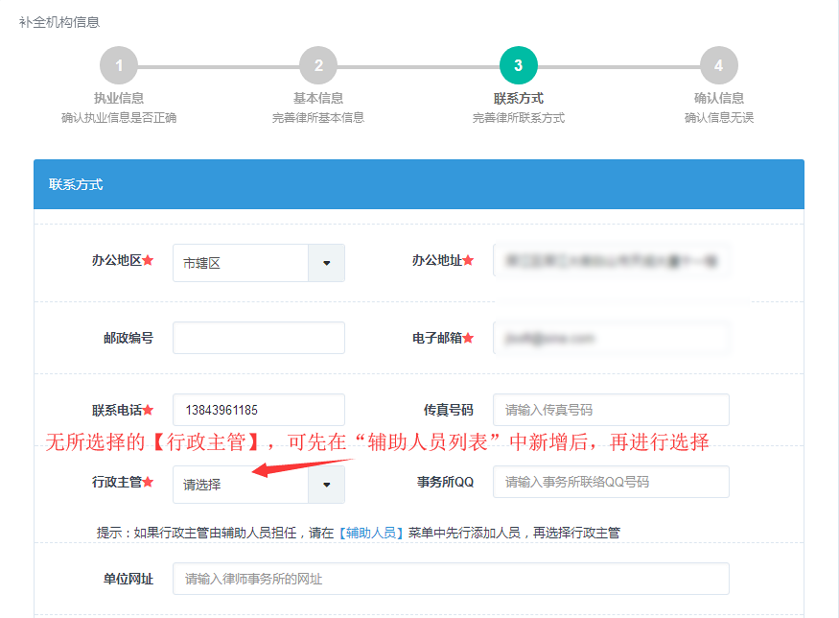
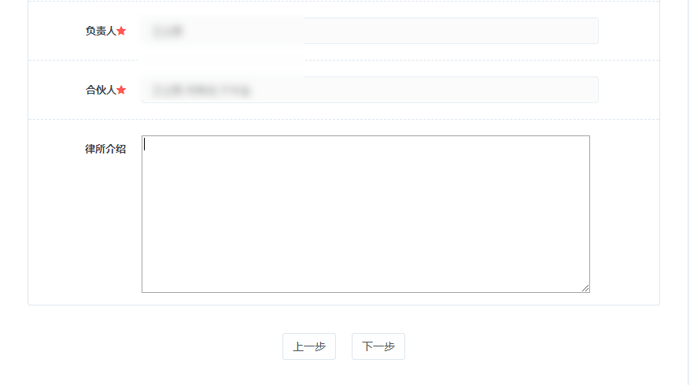
注意：请注意传真号码，联系电话，电子邮箱，个人网站的格式。其中选择[行政主管]可先在“辅助人员列表”中新增后，再进行选择。
填写好相关联系方式信息后，确认无误后，点击“下一步”。

3.2.1.4确认提交申请
第4步，确认基本信息。
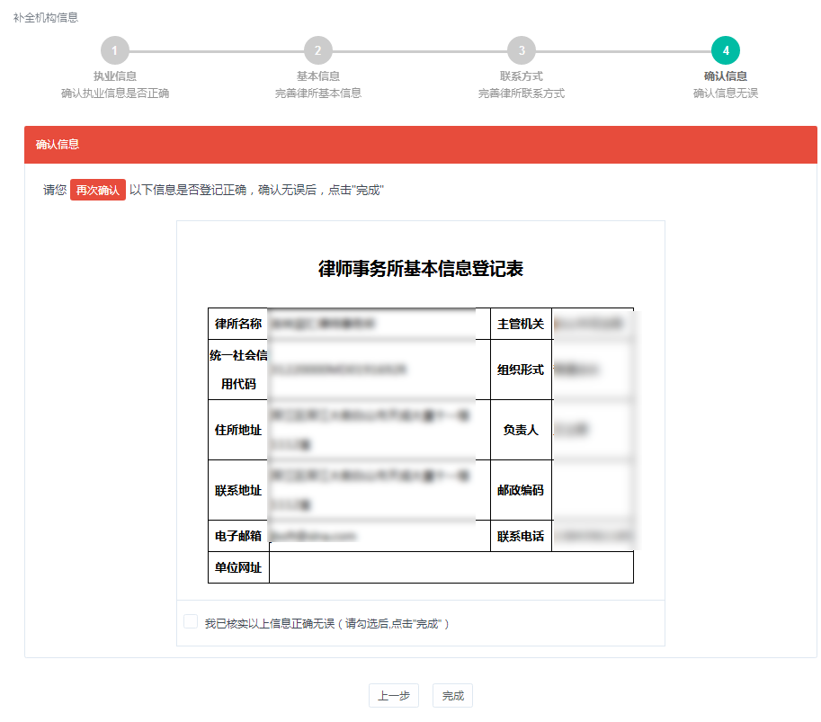
确认基本信息登记表是否登记正确，确认无误后，勾选“我已核实以上信息正确无误”，并点击“确认补全”按钮，结束基本信息补全工作。
注：“确认补全”并非正式提交审核，如需提交审核需要回到[信息补全]中补全其他信息后，点击正式提交审核。

3.2.2通用信息补全
除基本信息外，还需补全获奖记录、境外分支机构，此类信息补全操作相同。
以补全“获奖记录”为例，操作如下。
本栏主要用于填写律所执业过程中获奖情况，点击工作台中“获奖情况”链接，进入到“获奖情况”列表页面，进入列表页面后，会默认列出已登记的获奖情况，如下图所示：
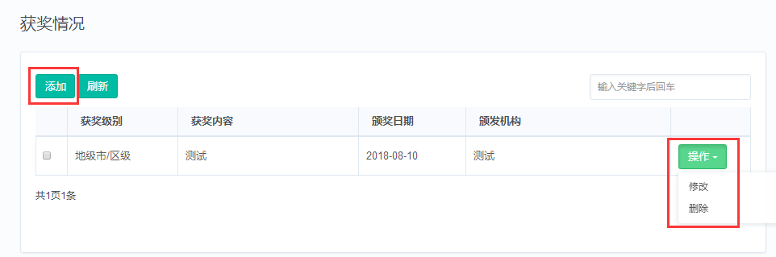
功能说明：
新增：用于登记新的获奖情况。
操作：用于对本条获奖情况进行变更处理，点击“操作”后，会弹出两个操作项：“修改”和“删除”。
修改：修改本条获奖情况记录。
删除：删除本条获奖情况记录，一般用于登记错误。
刷新：刷新当前获奖情况列表页面。

3.2.2.1添加获奖记录
点击“获奖记录”页面的“新增”按钮，进入新增获奖记录页面，如下图所示：
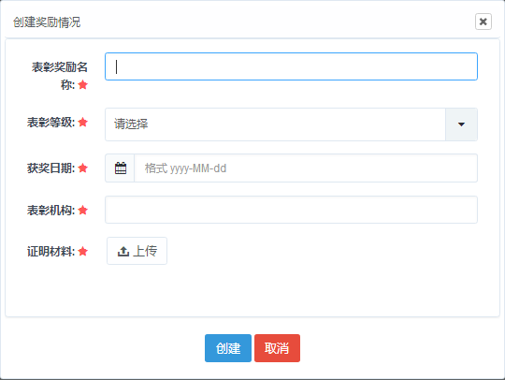
填写好相关“获奖记录”信息后点击页面下方的＂保存＂按钮，如需不想新增，可点击下方的＂取消＂按钮退出本次操作。红色星号标记字段，为必填字段。日期格式为yyyy-MM-dd ，如：2018-01-01。

3.2.2.2编辑获奖记录
在“获奖记录”列表页面，找到要修改的获奖记录记录后，点击 “操作”按钮，在弹出的下拉框，点击“编辑”，进入修改页面，如下图所示：
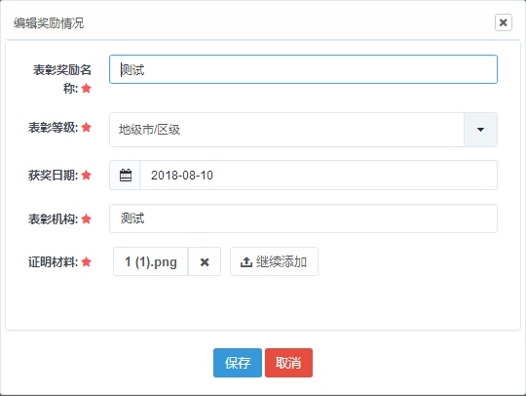

3.2.2.3删除获奖记录
在“获奖记录”列表页面，找到要删除的获奖记录后，点击“操作”按钮，在弹出的选项框上，点击“删除”选项，并确认删除提示。

3.2.3变更事项
点击“变更事项”页面的“新增”按钮，进入新增变更事项页面，如下图所示：
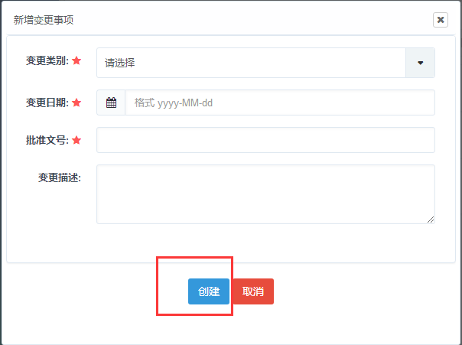
填写好相关“变更事项”信息后点击页面下方的＂创建＂按钮，如需不想新增，可点击下方的＂取消＂按钮退出本次操作。红色星号标记字段，为必填字段。日期格式为yyyy-MM-dd ，如：2018-01-01。

3.2.4提交审核
当所有信息补全完成后，回到信息补全控制台，点击正式提交审核即可，如图所示：
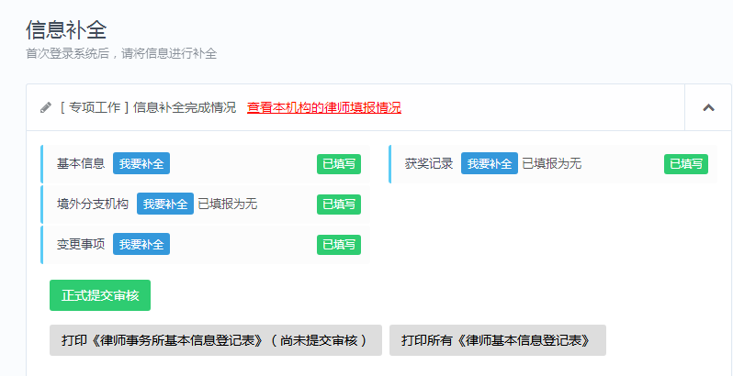
正式提交审核后，等待信息审核，如下图所示：
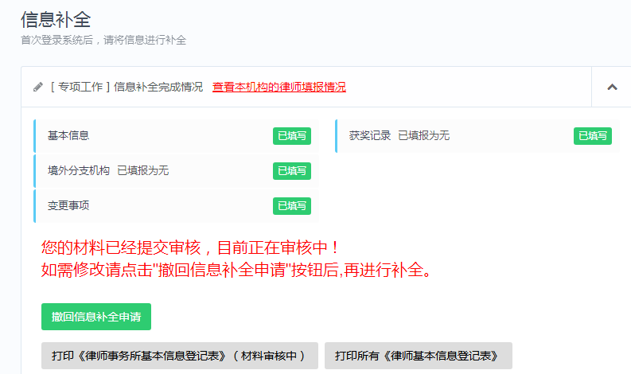
审核通过后，即可打印《律师事务所基本信息登记表》、所有《律师基本信息登记表，如图所示：
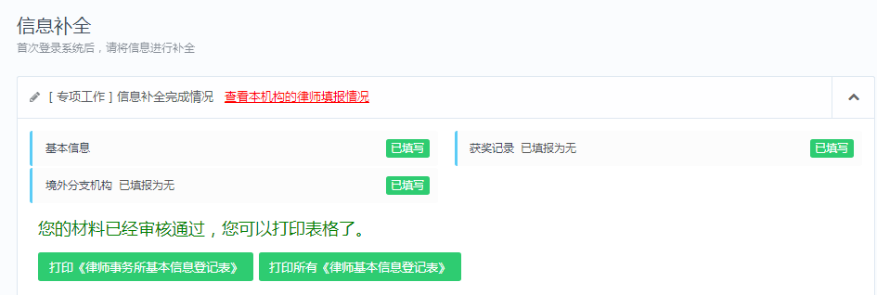
正式提交后，若信息被驳回，会显示“审核意见”，可根据审核意见进行修改后重新提交审核，如下图所示：
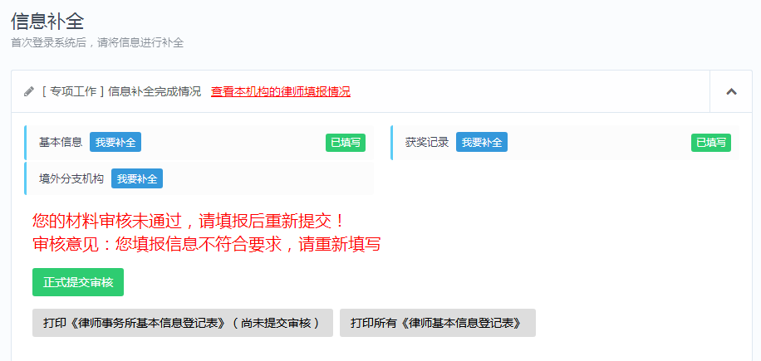
注：当驳回后重新补全完成“基本信息”后，需到最后一步确认信息，并在信息核实处打勾，点击确认补全，再次回到信息补全点击“正式提交审核”等待审核即可。

3.2.5撤回信息补全申请
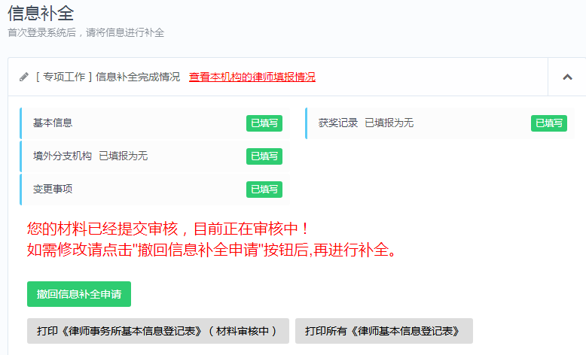
提交信息补全申请后，其中有信息错误或漏填，可点击【撤回信息补全申请】后，重新填写后再次提交。

3.3信息变更
信息通过审核，发生更改可通过【机构档案】中我要变更进行信息变更处理，部分信息变更请通过工单反馈，或通过首页控制中通过【信息变更】进入操作界面。

3.3.1修改基本信息
点击导航入口中基本信息【我要变更】进入修改律师事务所档案界面，如下图所示：
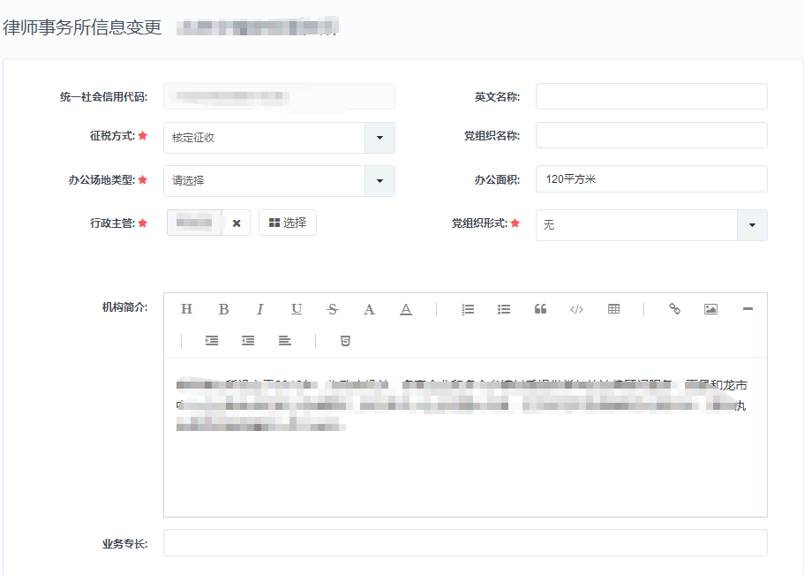
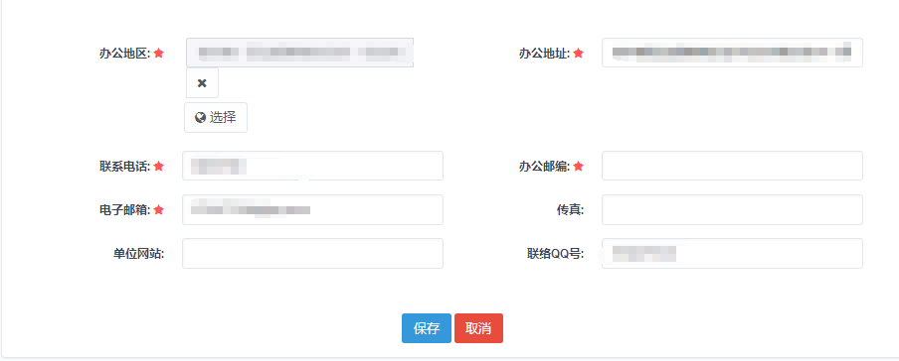
注：当审核通过后，基本信息中部分未显示的基本信息修改，需通过提交工单进行修改。
修改信息后点击“保存”即可。

3.3.2修改通用信息
获奖记录、境外分支机构等信息修改操作方法和补全信息方法相同。请查看【通用信息补全】方法。

3.4律师列表
用于查看管理本律所名下所有律师信息，查看律师信息补全填报完成情况，点击左侧导航栏【律师列表】进入界面如下图所示：
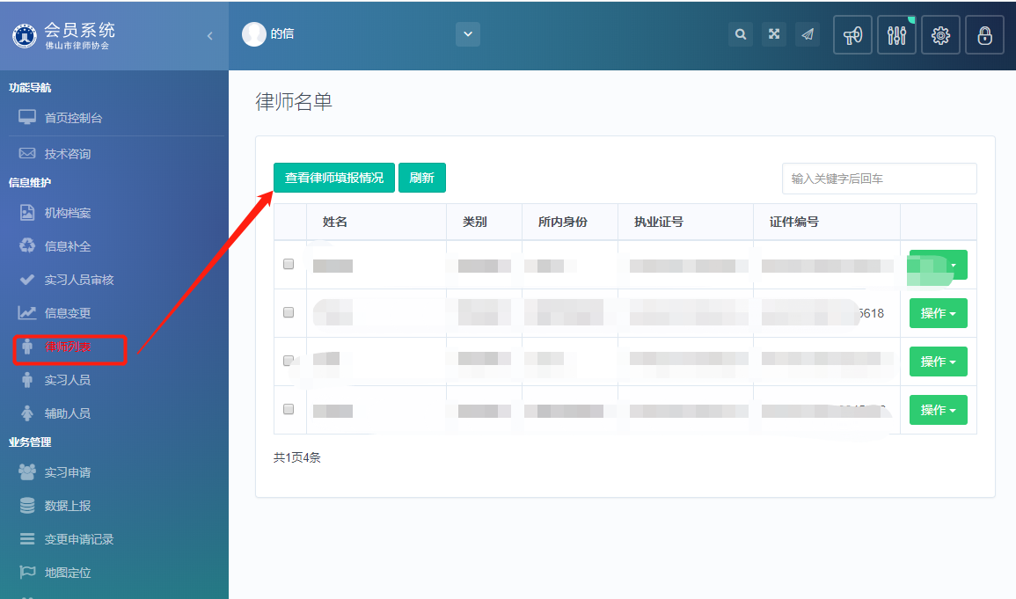
功能说明：
查看律师填报情况：本律师事务所列表中所有律师的填报信息补全状态。
刷新：刷新当前页面的律师名单列表。
修改：修改律师基本信息内容。
查看：查看律师事务所名下律师详细信息。

3.4.1查看律师填报情况
此功能可查看律师列表中所有律师信息补全填报情况，点击＂律师名单＂页面的【查看律师填报情况】按钮，进入查看页面，如下图所示：
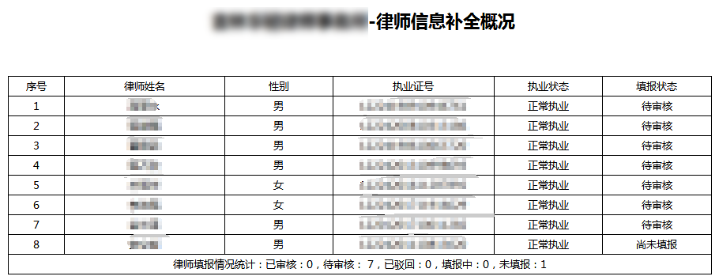
已审核：表示该律师信息已通过审核
待审核：表示该律师信息已正式提交审核，但还未审核
已驳回：表示该律师信息已正式提交审核，但未通过审核（未通过审核原因可在律师会员账号中进行查看）
填报中：表示该律师信息处于填写中还有未填写完成的信息，或者信息已填写完成但尚未提交审核。
未填报：表示该律师信息没有填写任何信息内容。

3.4.2修改律师信息
在“律师名单”列表页面上，找到要修改的律师记录，点击【修改】按钮，进入修改页面，如下图所示：
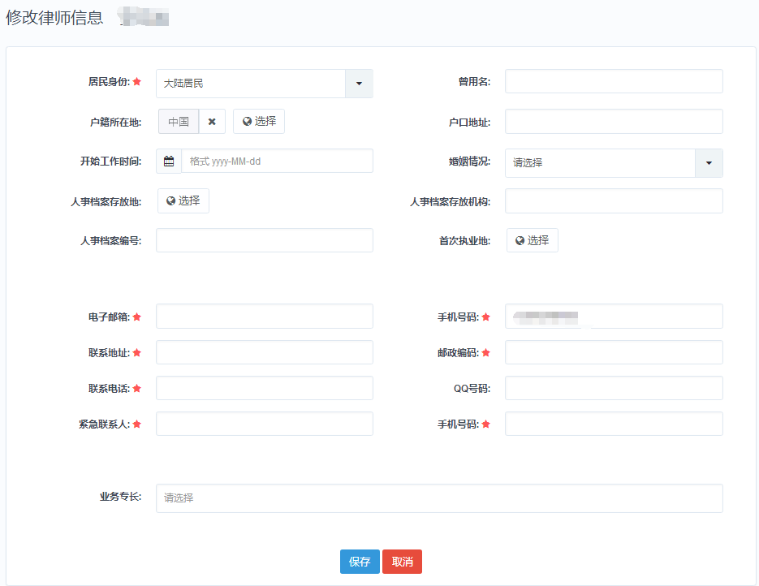
可对修改列表中显示信息后，点击保存即可，如需取消，请点击下方的＂取消＂按钮，退出本次操作。

3.5实习人员
用于查看本律所名下所有实习人员，如下图所示：
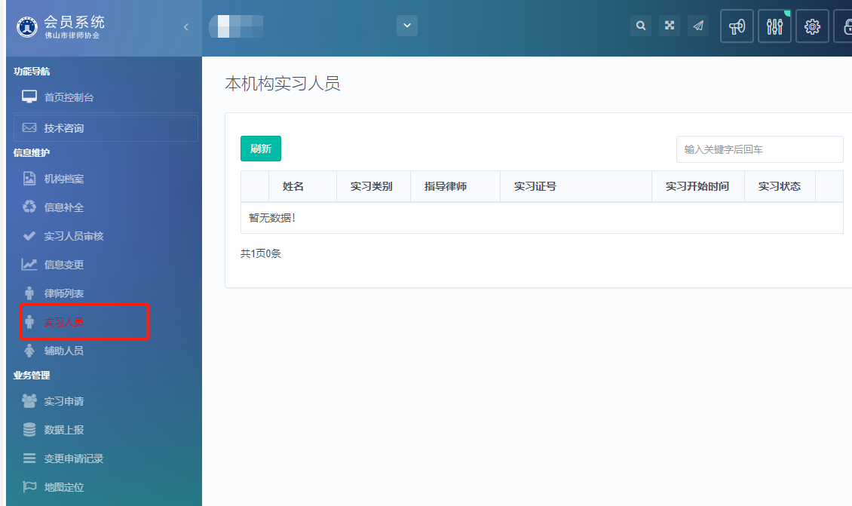

3.6辅助人员
本栏主要用于查询核对辅助人员信息、维护本律师事务所辅助人员信息。
点击左侧导航栏＂辅助人员＂，进入到“辅助人员”列表页面。进入工作窗口后，默认会显示已有的辅助人员列表，如下图所示：
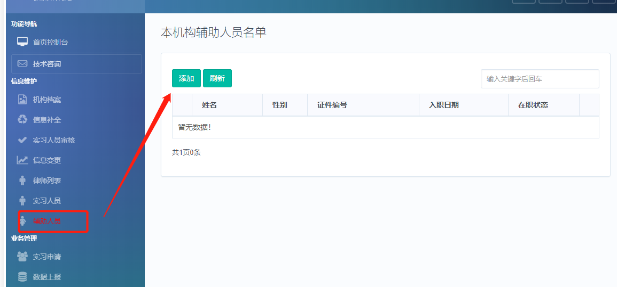
功能说明：
添加： 新增加本所的辅助行者人员信息。
修改： 修改本条辅助人员基本信息。
刷新： 刷新当前页面的辅人员名单列表。

3.6.1添加辅助人员
点击＂辅助人员＂列表页面＂添加＂按钮，进入新增页面，如下图所示：
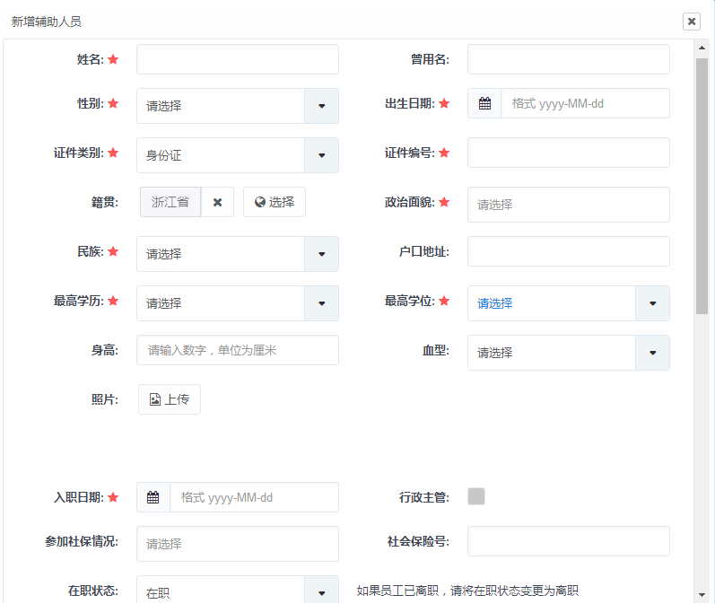
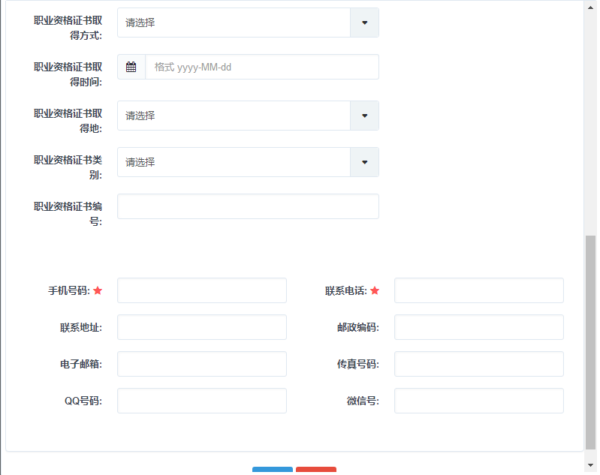
其中“★”为必填项目，填写辅助人员信息后，点击页面下方的【保存】按钮，如需取消，请点击下方的【取消】按钮，退出本次操作。
注：新增辅助人员时，提示“身份证号”已存在，如出现该提示，表明该辅助人员已经登记系统中，请通过“工单系统”反馈并告知该人员身份证证号信息。

3.6.2修改辅助人员
在辅助人员列表中，选中需要修改的辅助人员，点击【修改】进行编辑，如下图所示：
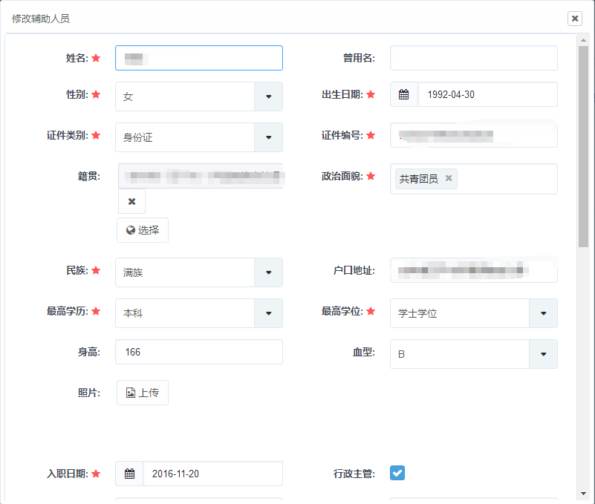
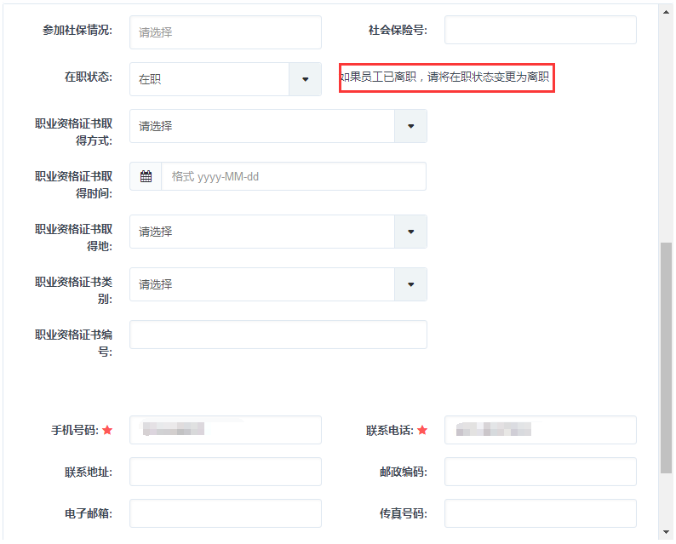
修改该辅助人员信息后，点击页面下方的＂保存＂按钮保存所做的修改，如需取消所做修改，请点击下方的＂取消＂按钮，退出本次操作。
注：可在此处修改、选择辅助人员。

四、业务管理
用于律所地图定位与活动报名。

4.1地图定位
本栏主要用于律师事务所登记自己办公所在地址。
点击左侧导航栏“业务管理”中“地图定位”链接，进入到“地图定位”列表页面，如下图所示：
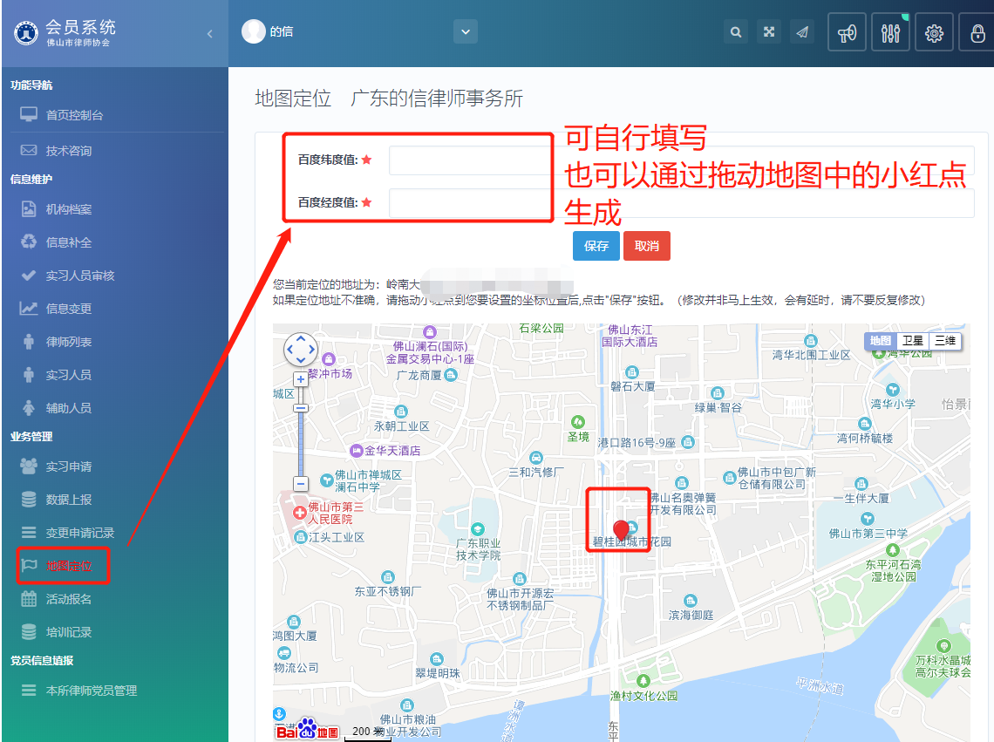
经纬度可自行添写，如果定位地址不准确，可以通过拖动小红点到需要设置的坐标位置后，经纬度数据自动生成，点击“保存”按钮即可。（修改信息并非马上生效，会有延时，请不要重复修改）

4.2活动报名
点击左侧导航栏“业务管理”下的【活动报名】链接，进入到报名活动操作窗口，如下图所示：
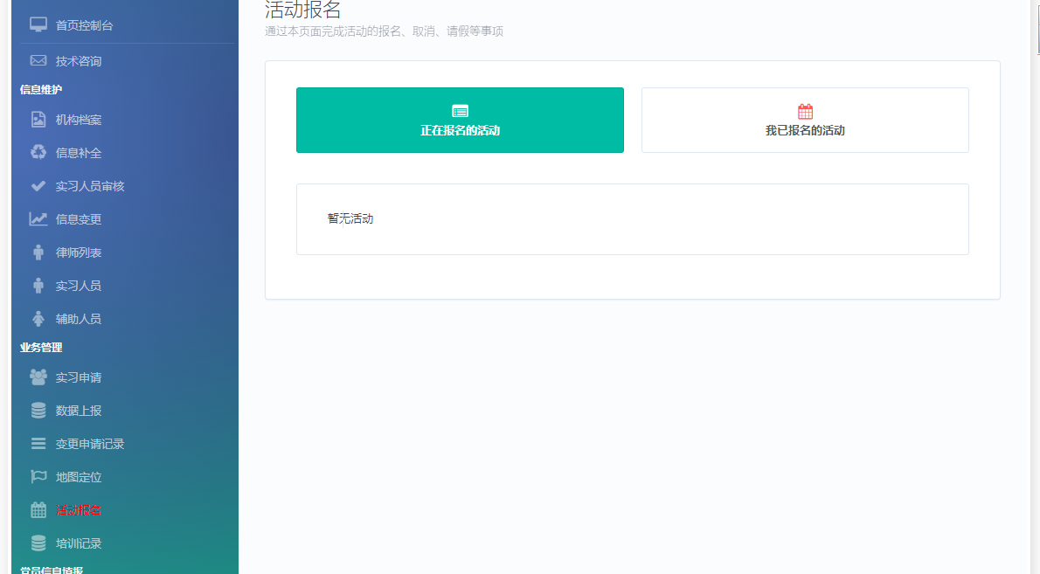
正在报名活动：显示所有报名进行中符合条件可参加报名活动。（注：此处只显示符合报名条件并且正在进行报名的活动）
我已报名活动：已参加的报名列表。

4.2.1报名活动
在正在报名活动中，选择自己意向的活动点击【我要报名】，系统会弹出活动详细内容可查看，如下图所示：
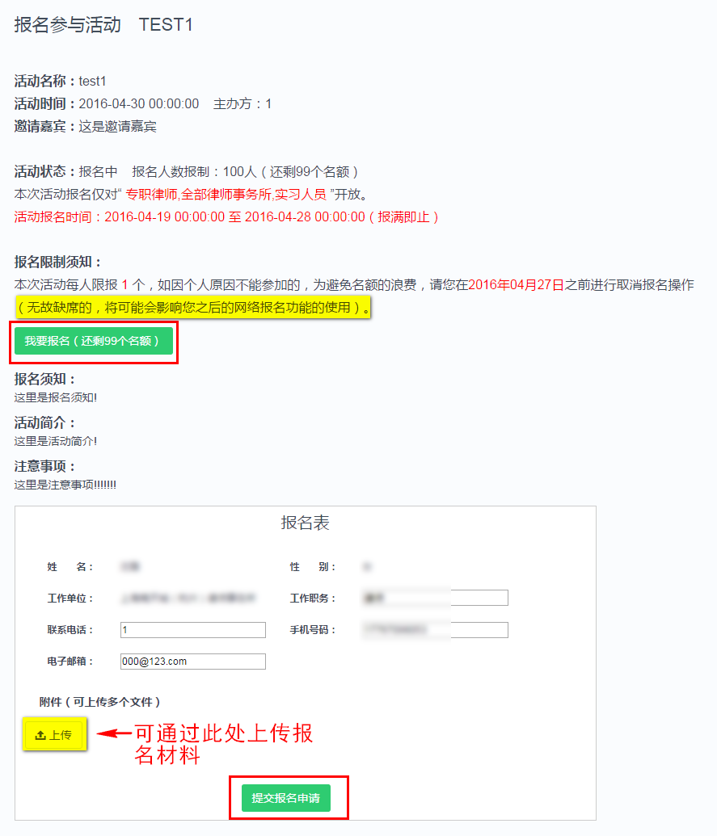
点击“我要报名”系统自动移到“报名表”，根据自身情况填写“报名表”，确认报名信息无误后点击“提交报名申请”，页面提示操作成功,点击[确认]按钮，如下图所示：
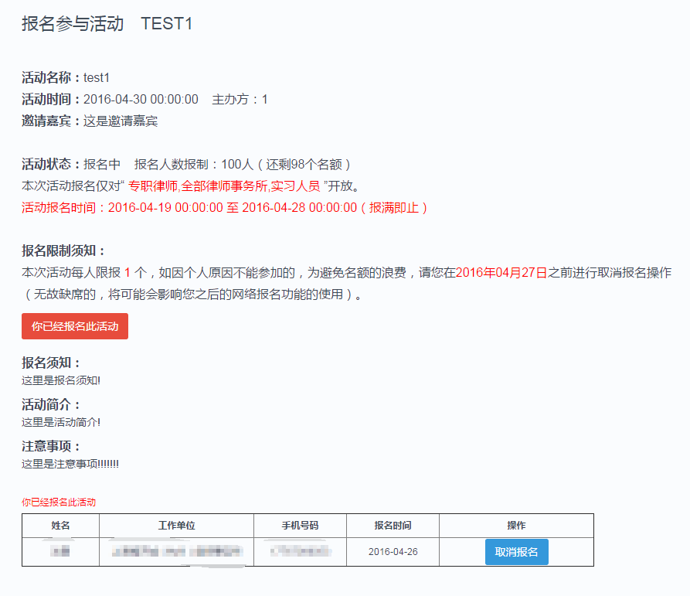
注:此处可取消报名,也可会回到活动报名查看报名状态,点击[活动报名]回到正在报名的活动列表,如下图所示:
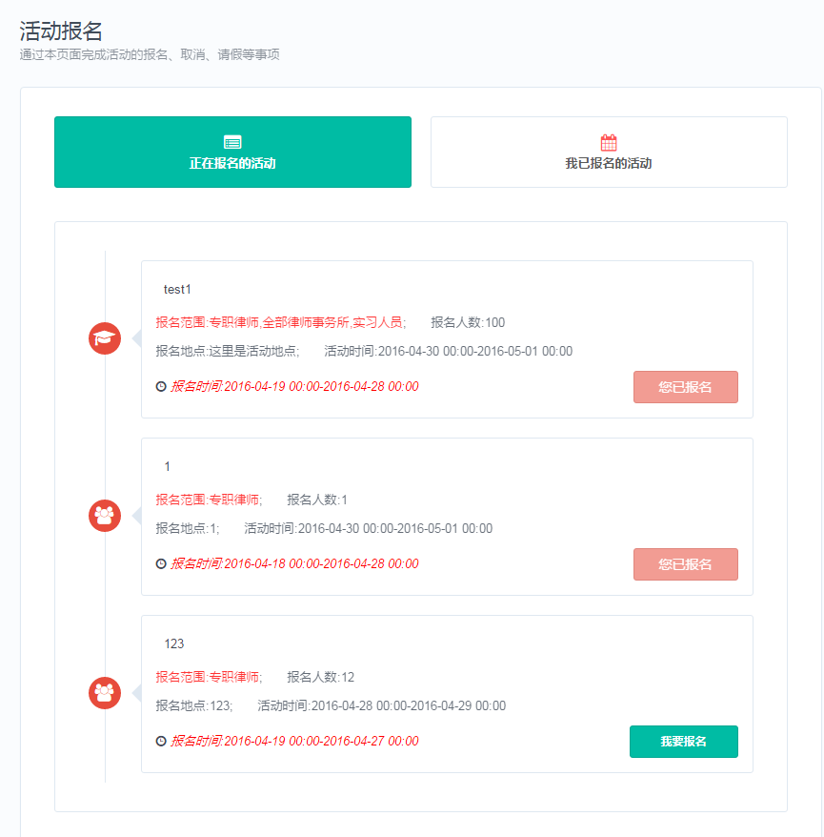

4.2.2取消报名
在报名结束24小时前，由于一些特殊情况不能按时参加活动，可取消本次活动的报名，点击【我已报名的活动】进行查看，选中需要取消报名的活动进行操作，如下图所示：
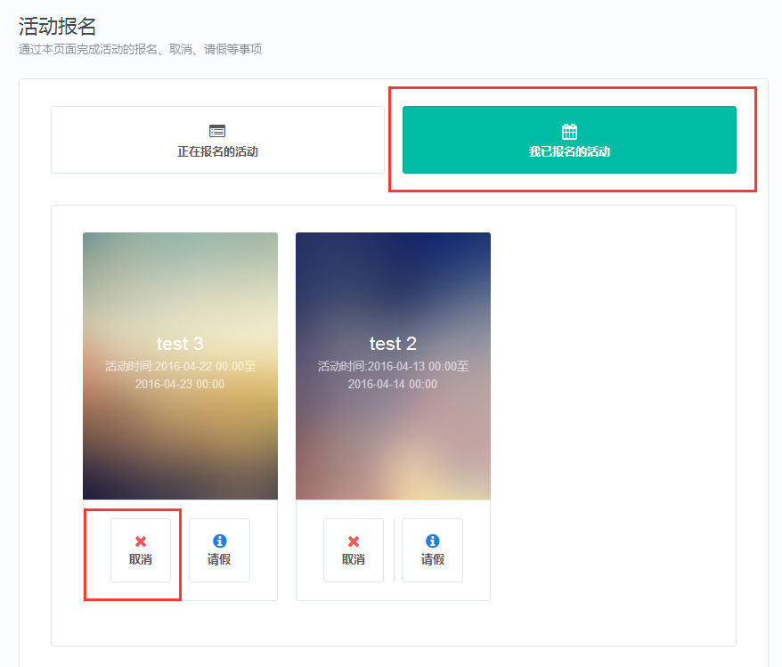
点击【取消】对取消本次报名，页面弹出提示确认取消即可。
取消报名需在活动报名24小时前进行操作，若超出时间限制，无法取消报名。

4.2.3请假报名
活动请假日期为活动报名结束到活动开始时间前两小时，由于特殊原因不能参加活动可申请请假，点击【我已报名的活动】进行查看，选中需要请假的活动进行操作，页面弹出请假申请页面，如下图所示：
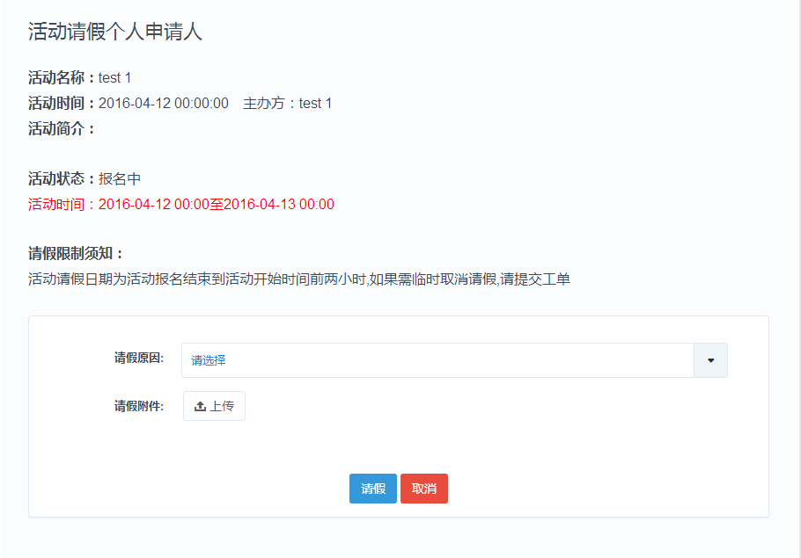
选择好请假原因上传附件后，点击【请假】，页面提示请假成功提示。
注：若请假后，需要取消请假，请提交工单取消请假说明原因。

4.2.3培训记录
点击这里，可查看律师的培训情况，如图所示：
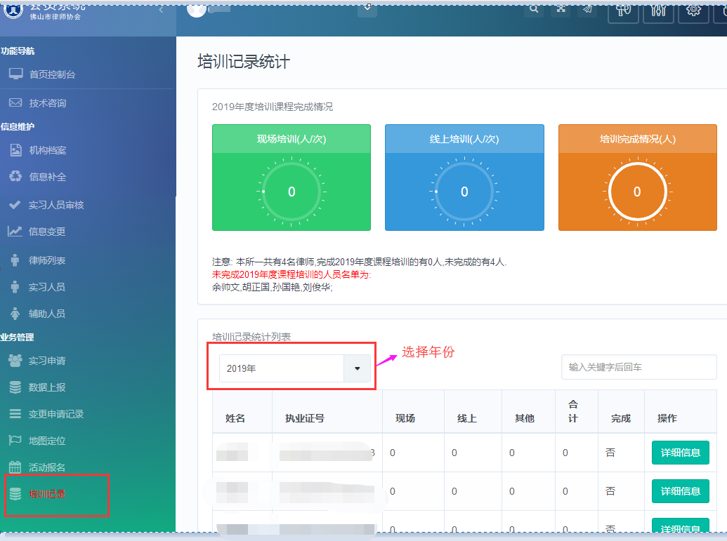

五、常见问题
1.行政主管在进行信息补全时，不能进行选择？
行政主管如果是行政人员（非律师），则需要先在辅助人员管理中添加。
2.登录律所账号，显示用户是其他人的信息，是什么原因？
同一个浏览器，不支持多个账号同时登录，会出现串号的现象，最简单的处理方法是关闭所有页面，退出浏览器程序。
3.忘记登录密码，怎么办？
请联系律师协会或同道技术支持，进行密码重置。
4. 已经提交审核，还能修改信息吗？
审核通过后部分信息是可以通过【信息变更】进行修改。
5.基本信息全部填写，但始终显示“待填写”的红色提醒。
回到信息补全并刷新界面，或者注销退出重新登录即可。
6. 在填写邮编、电话、qq等信息时，如邮编填写后，再去填其他时，邮编就消失。如何解决。
请刷新页面重新输入（用半角字符输入），若还不能解决，请换一个浏览器或者电脑。
7.技术支持联系方式
如果您在使用系统时，希望获得指导、帮助时，您可以联系系统的技术服务商：
上海同道信息技术有限公司
客服热线：400-052-9602

咨询问题方式
1、通过电话咨询
可在工作日，上午9:00-11:30下午13:00-18:00拨打技术支持部电话：400-052-9602。
注：接入电话量多，会造成电话排队接入情况，建议使用方式二
2、通过客服端咨询
可在工作日，上午9:00-11:30下午13:30-18:00。点击网页上面的“同道客服”，会话会实时接入、在线交流。
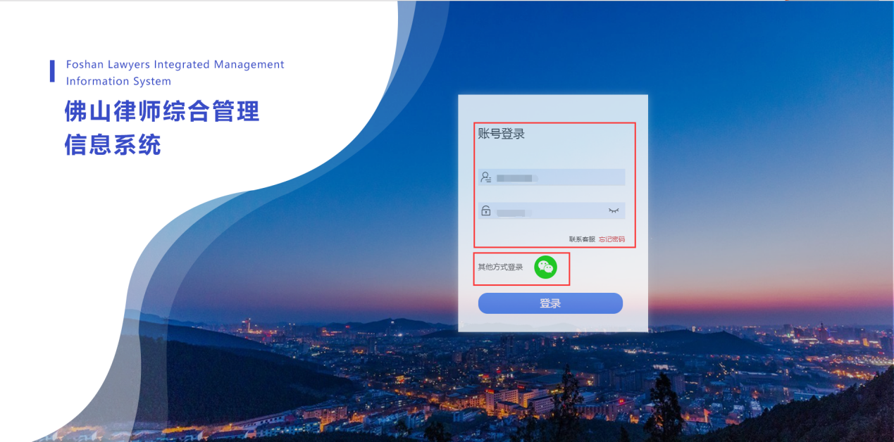
3、通过工单系统咨询
通过工单系统咨询问题，详情操作请见2.2技术支持。年度考核期间内，通过提交工单的方式提交问题，问题会在当日内完成。如涉及律师执业证号错误、身份证号码错误、执业机构变更等问题，请描述清楚问题并且在附件处上传执业证本扫描件等证明材料。

